**Colegio Señor de Mailín**

***DIEGEP Nº 3265***

DISTRITO DE MALVINAS ARGENTINAS

San Pedro 465 (1613)

Villa de Mayo - Bs. As-

Tel/Fax: 011-4463 - 8461

PLAN DE CONTINUIDAD PEDAGÓGICA

VIAJE AL MUNDO DE LOS PUEBLOS ORIGINARIOS

DOCENTE: MICHELLI ROMINA CURSO: 6°

ÁREA: MATEMÁTICA

FECHA: 7 DE SEPTIEMBRE

EMPECEMOS POR ACA…

Repasemos!!!!!

a) -Buscamos los todos los divisores de los siguientes números:

8 =

12 =

11 =

22=

- Buscamos los múltiplos de:

12:

6:

10:

22:

b) Completa el siguiente cuadro con los divisores de cada número, coloca una X.

|  |  |  |  |  |  |
| --- | --- | --- | --- | --- | --- |
|  | 2 | 3 | 4 | 5 | 6 |
| 153 |  |  |  |  |  |
| 24 |  |  |  |  |  |
| 19 |  |  |  |  |  |
| 40 |  |  |  |  |  |
| 36  100 |  |  |  |  |  |

Loa criterios de divisibilidad son reglas que nos sirven para saber si un numero es divisible por otro sin necesidad de hacer la división.

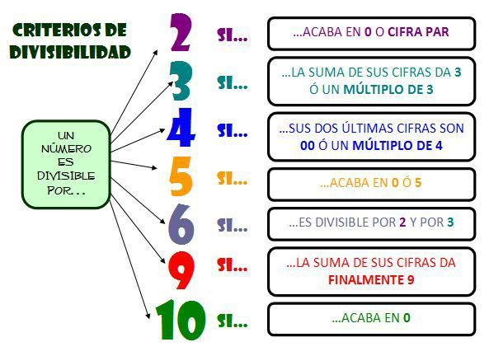

* *Observen la lista de números:*

11  111  75  102  14  123  54 ___

1. Anoten al lado de cada uno la suma de sus cifras.
2. Encierren con un círculo los que sean divisibles por 3.

* *En cada punto hay dos múltiplos que no corresponden al primer número. Identifíquenlos y táchenlos.*

1. **4:** 500 212 1.086 928 792 354
2. **6:** 670 999 738 2.364 822 456
3. **9:** 9.873 876 1.674 87.909 5.229 252
4. Completa la siguiente tabla

|  |  |  |
| --- | --- | --- |
| NUMERO | DIVIDIDO POR 5 | RESTO |
| 201 | 40 | 1 |
| 753 |  |  |
| 7634 |  |  |
| 475 |  |  |
| 446 |  |  |
| 1008 |  |  |
| 329 |  |  |
| 2340 |  |  |

PARA TENER EN CUENTA……

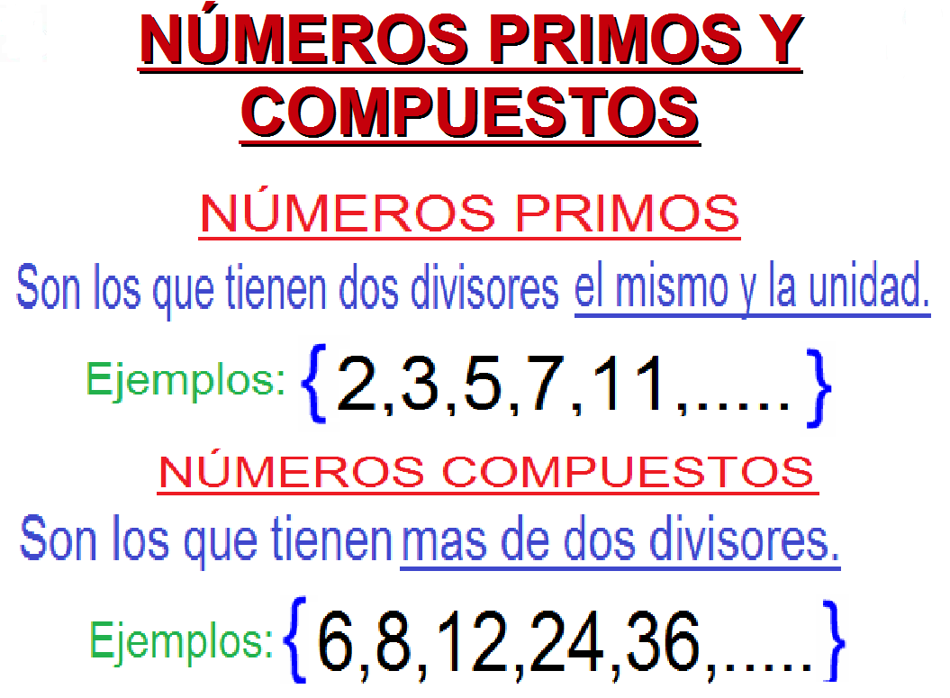

Resolvemos las siguientes situaciones problemáticas:

a) Un manual tiene ilustraciones en todas las páginas numeradas con múltiplos de 6. Un libro de cuento, de 20 páginas tiene ilustraciones en las páginas numeradas con múltiplos de 2 y un libro de ciencias de 30 páginas tiene ilustraciones en las páginas numeradas con múltiplos de 3.

- ¿Cuál es la primera página en la que los tres libros tienen ilustraciones?

-¿Cuáles son las páginas en las que los tres libros tienen ilustraciones?

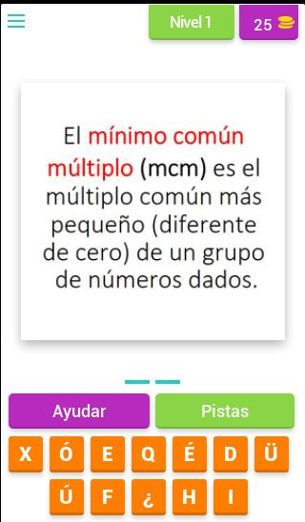

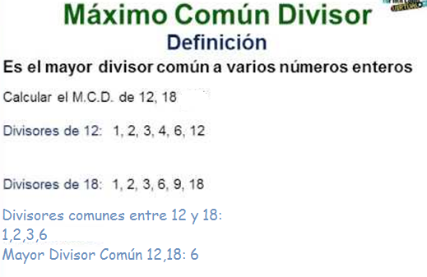

* Un múltiplo de 15, ¿también será múltiplo de 3 y de 5 a la vez? ¿Por qué?
* Si un número es múltiplo de 18, ¿también será múltiplo de 2 y de 9 simultáneamente? ¿Por qué?

PARA TERMINAR…….

- Una tienda compra memorias USB de diferentes colores al por mayor. Para Navidad hizo un pedido extraordinario de 84 memorias rojas, 196 azules y 252 verdes. Para guardar la mercancía de forma organizada, exigió que le enviaran las memorias en cajas iguales, sin mezclar los colores y conteniendo el mayor número posible de memorias.

-Si se cumplen las exigencias de la tienda, ¿cuántas memorias habrá en cada caja y cuántas cajas de cada color habrá?